Christopher Alexey Robles Morales 3090-23-13774

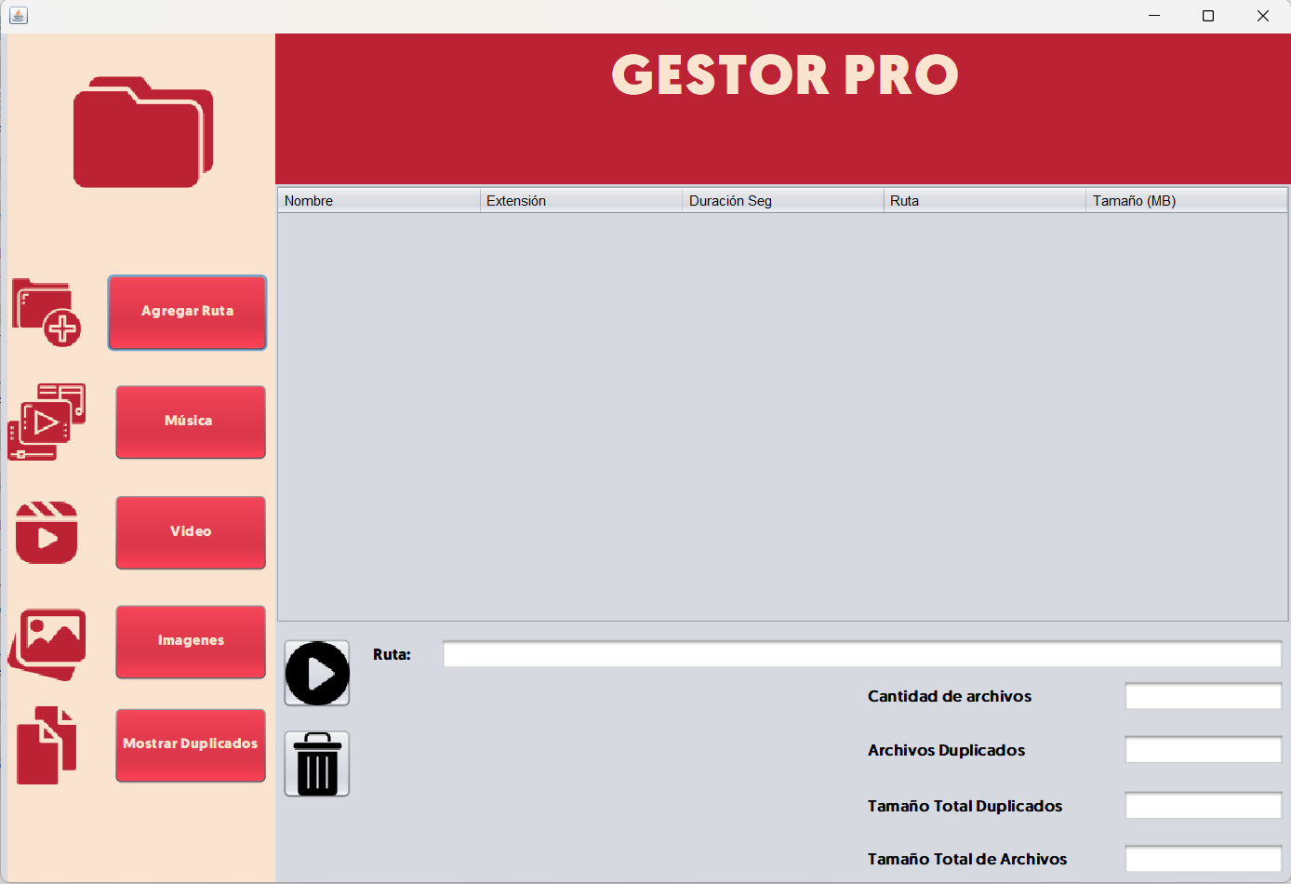MANUAL DE USUARIO

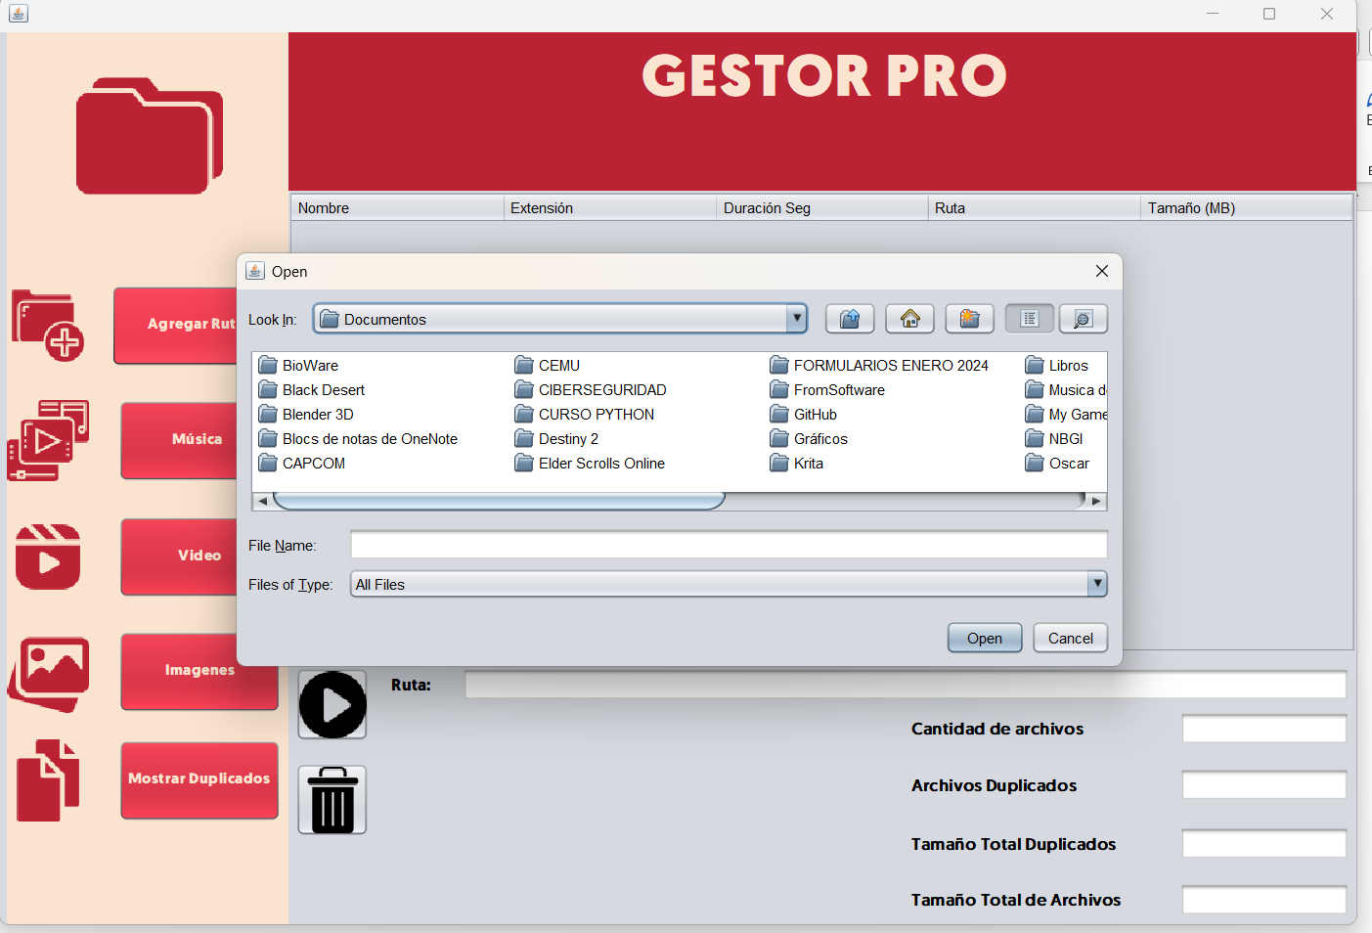El primer botón con el que nos encontramos en nuestra interfaz de usuario es el de agregar ruta, al presionar este botón se desplegará una ventana como la siguiente:

En la cual se puede seleccionar la ruta donde se tiene guardados los archivos dando click en alguna carpeta, al tener la carpeta deseada se procede a dar en el botón “Open” para proceder a la aplicación.

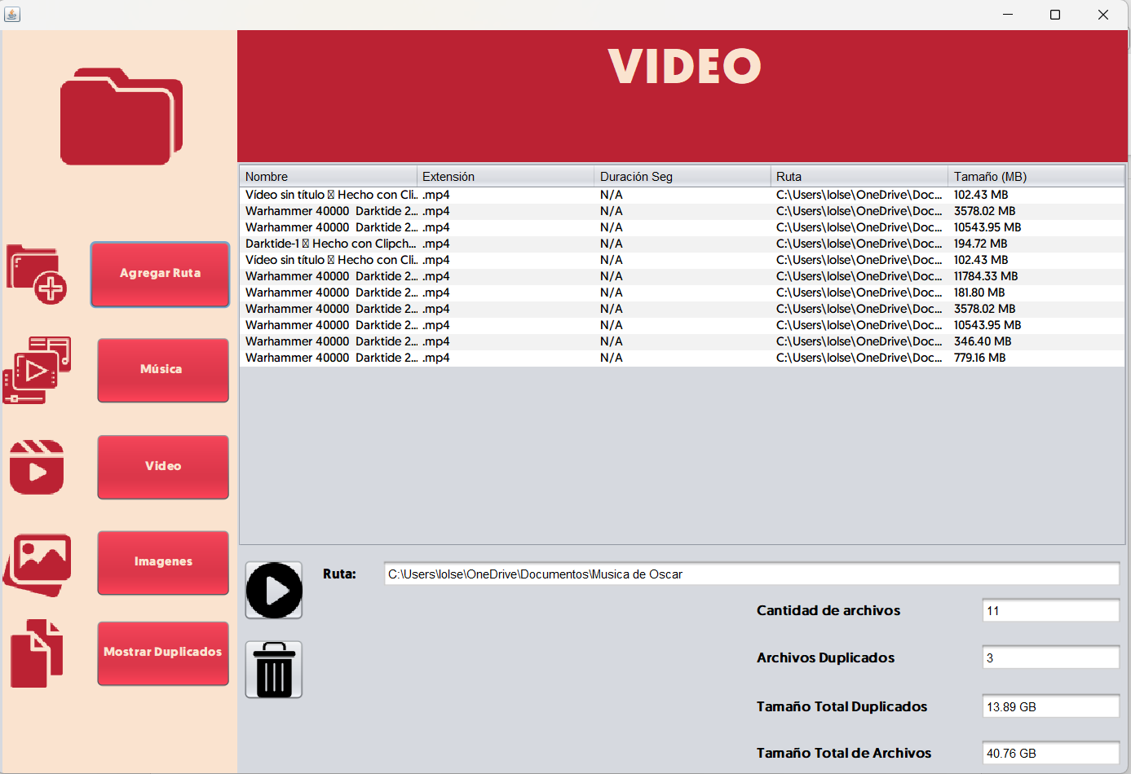

Como pantalla principal nos tirará en la pestaña de video, en la cual aparece una tabla con el nombre del archivo, extensión, duración, ruta y tamaño en Mega Bites. Hay dos botones grandes en la esquina izquierda, el primero sirve para reproducir el video y el segundo para eliminar los videos seleccionados.

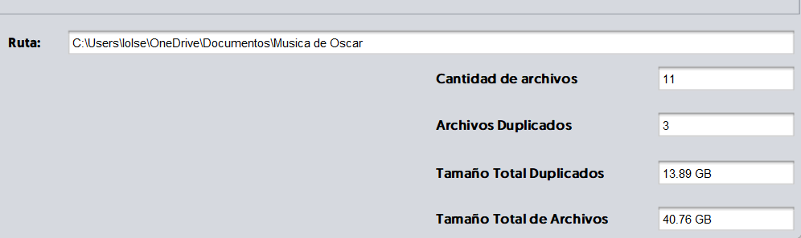

En la parte derecha podemos apreciar que cuenta con 5 apartados, estos se repiten en las otras 3 pestañas de reproducción, una es la ruta, la cual contiene la ruta exacta de la carpeta que seleccionamos, luego se muestran la cantidad de archivos que hay dentro de la carpeta, la cantidad de archivos duplicados, tamaño total de archivos duplicados y el tamaño total de todos los archivos. Estos solo son informativos y no se pueden modificar.

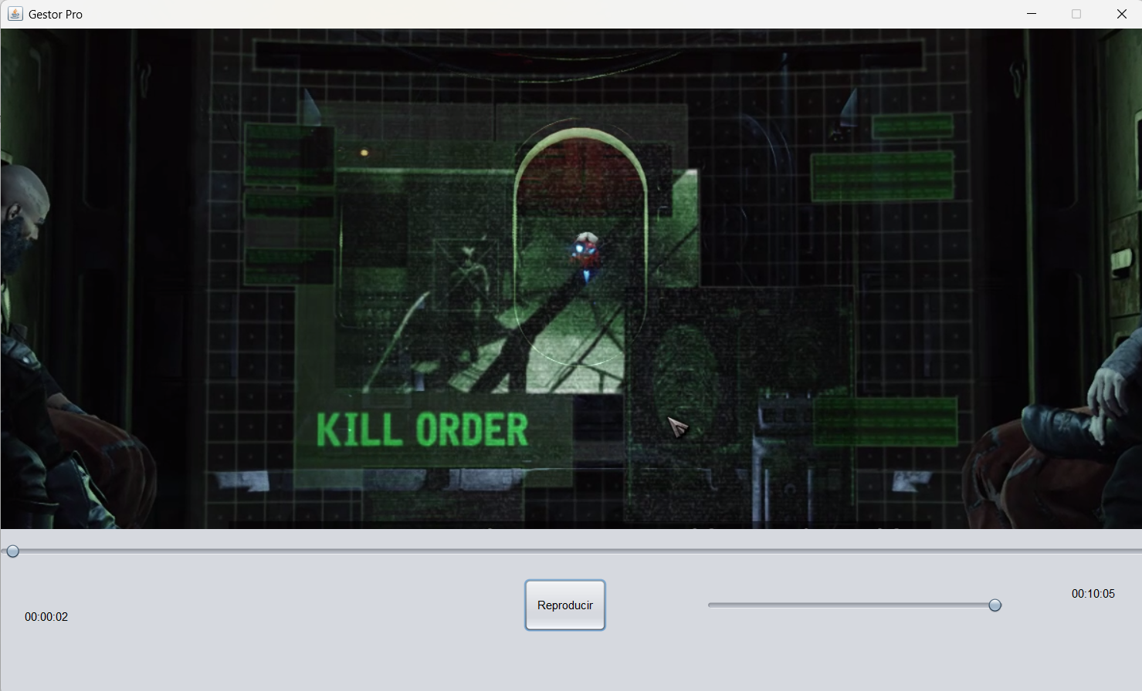

Al presionar el botón de play se abrirá una interfaz similar a esta, en la cual se puede pausar, adelantar el video y subir o bajar el volumen, además, muestra el tiempo transcurrido y cuanto dura el video en total.

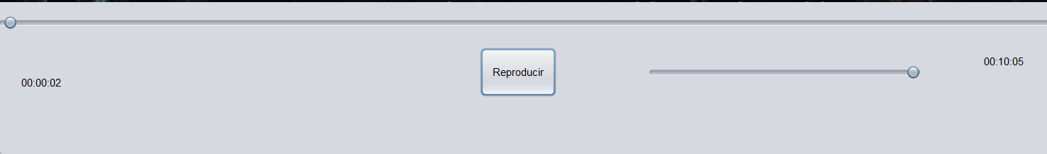

Para salirse simplemente hay que presionar el botón en la esquina izquierda con forma de X, el cual nos devolverá a la pestaña principal:

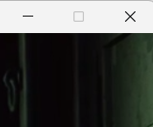

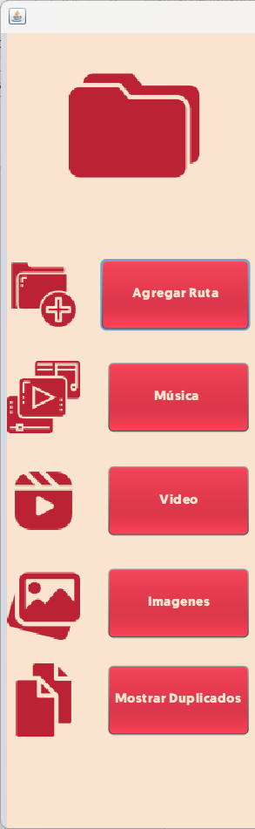En la parte izquierda está el menú de selección, quitando la primera opción anteriormente explicada, quedan 5 opciones, la primera es el botón “Música” en el cual se puede reproducir música, ver la información de estos archivos, eliminarlos, reproducirlos o detenerlos.

La segunda es la opción de video anteriormente vista, en la cual se puede reproducir video y eliminar los archivos, en la penúltima se encuentra el botón para imágenes, en el cual se pueden ver y borrar imágenes.

En la última opción se muestran los archivos duplicados separados por tipo de archivo, en donde se muestran los archivos repetidos, su tamaño, cantidad y ruta.

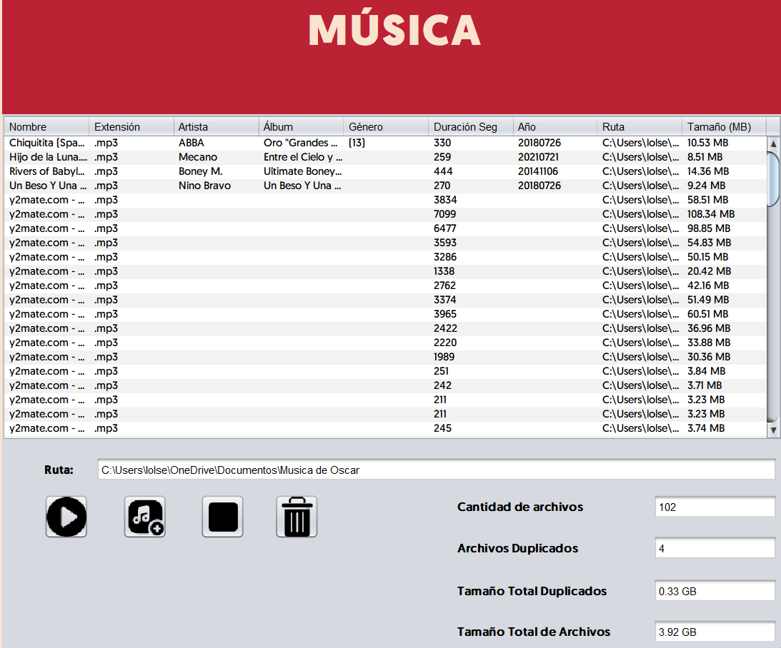

En el apartado de música podemos observar las misma opciones y características que en la pestaña anterior de video, tiene 4 opciones de las cuales solo 3 están funcionales, de momento no se pueden crear playlist, yendo de izquierda a derecha estás son las funcionalidades de los botones son las siguientes, el primero sirve para reproducir la pista seleccionada, simplemente se tiene que dar click sobre la fila de la canción deseada:

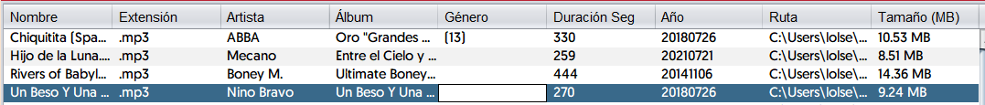

Se pondrá de color azul cuando se seleccione la fila deseada y seguidamente se deberá presionar play para reproducir:



Cuando se desee pausar la pista se deberá de presionar stop:



Se pueden eliminar las canciones seleccionadas simplemente dando click en el botón en forma de bote de basura:



Imagenes

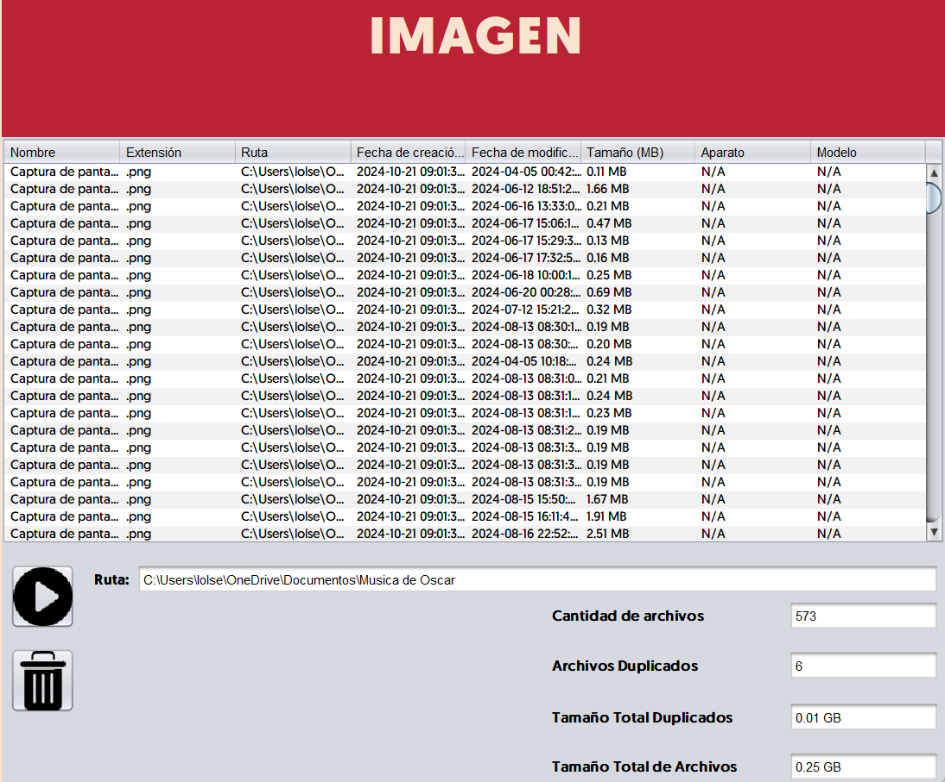

La interfaz para imágenes el funcionamiento es exactamente el mismo, se selecciona la imagen deseada, con el botón de play se muestra la imagen y con el botón de bote de basura se eliminan estas de manera permanente, al darle al botón de play nos saltará una pestaña nueva en la cual se mostrará la imagen:

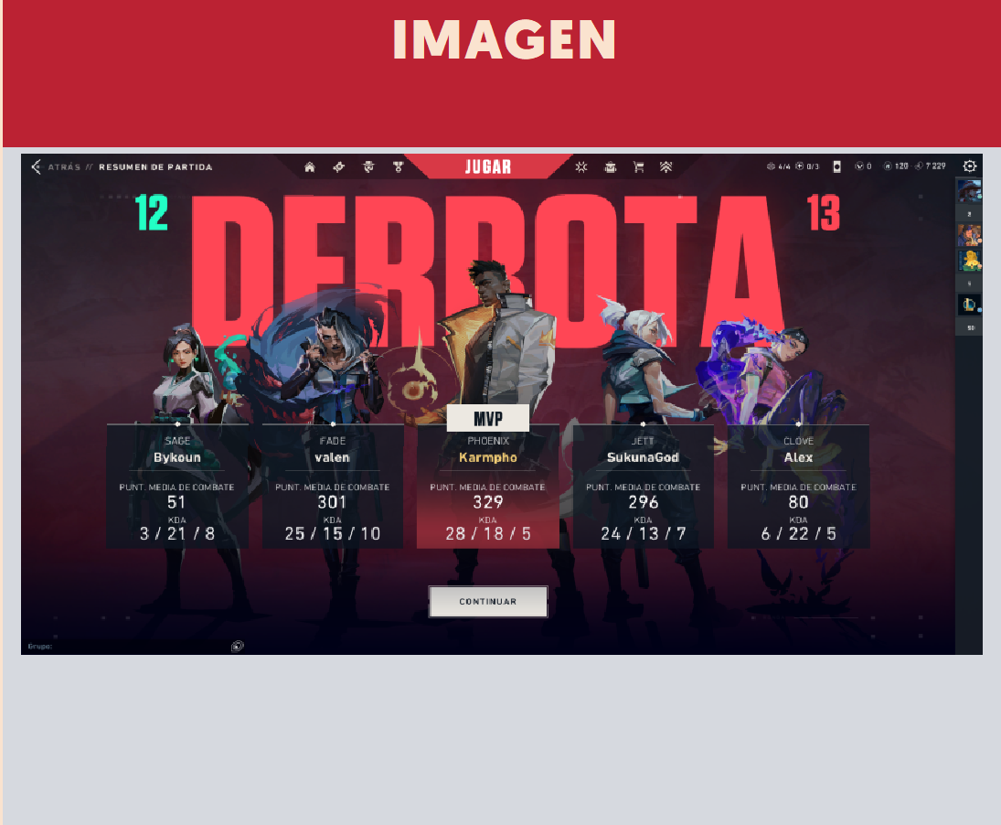

Para regresar de nuevo a la selección de imagen se debe de presionar de nuevo el botón Imagen:



De esta manera regresaremos al apartado de selección de imágenes.

Por ultimo está el apartado de selección para archivos duplicados, en este apartado únicamente se ven los archivos duplicados, su cantidad y el peso total, la única acción que puede realizarse es eliminarlos.

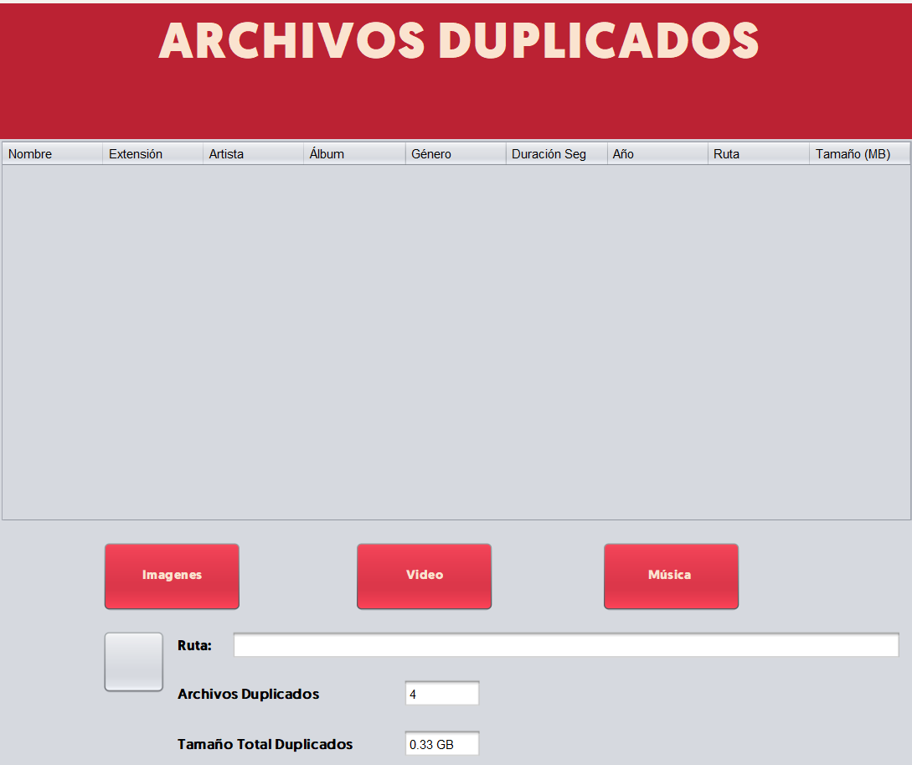

Cuenta con 3 botones, uno por cada tipo de archivo que maneja el gestor, en este apartado se mostraran tablas con la información en base al tipo de archivo que se desea eliminar, se debe de presionar el botón con forma de bote de basura para eliminar el archivo seleccionado, al seleccionarlo esta fila debe de ponerse de



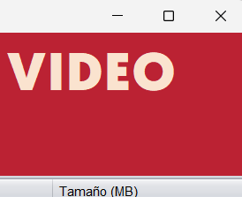

Para salir de la aplicación basta con presionar el botón con forma de X de la aplicación el cual cerrara la aplicación y todos los procesos de esta.